M. Lecornu confirme que les Mirage 2000-5 promis à l’Ukraine seront prélevés sur la flotte de l’armée de l’Air
par Laurent Lagneau · 7 juin 2024
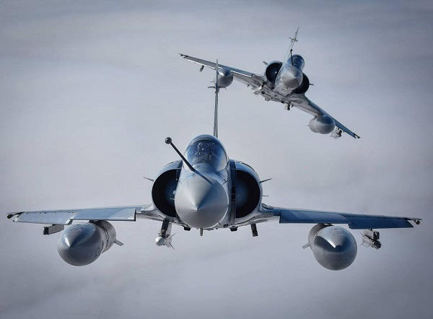
Moins de vingt-quatre heures après l’annonce d’une cession de Mirage 2000-5 à Kiev, le ministre des Armées, Sébastien Lecornu, a livré quelques explications après s’être entretenu avec Volodymyr Zelensky, le président ukrainien. Quitte à se déjuger puisque, en février dernier, il avait écarté cette éventualité en soulignant, notamment, que le Maintien en condition opérationnelle [MCO] de tels appareils « présenterait des défis terriblement compliqués ».
Quoi qu’il en soit, a-t-il dit, « l’urgence […], c’est de pouvoir très vite lancer la formation de pilotes et de mécaniciens ». Ce qui fera l’objet de discussions avec Roustem Oumierov dans les jours à venir. Évidemment, les Mirage 2000-5 promis seront « complétement opérationnels ».
« Ces Mirage qui servent aujourd’hui, l’armée de l’Air [& de l’Espace] s’en sert pour la police du ciel, elle s’en sert d’ailleurs pour effectuer des missions de police du ciel en Estonie, en Roumanie, dans les missions de l’Otan », a ensuite souligné M. Lecornu. Et elle devra donc se passer des Mirage 2000-5 prélevés dans son inventaire pendant quelques temps, alors que la taille de sa flotte d’avions de combat n’a sans doute jamais été aussi réduite.
Combien d’appareils seront concernés sur les vingt-six en dotation ? Le ministre n’a pas souhaité répondre. « On ne donne pas évidemment de chiffre maintenant, aussi pour des raisons de secret, de confidentialité en tout cas, vis-à-vis de la Russie », a-t-il dit.
Étant donné qu’il peu probable que les Mirage 2000-5 de l’Escadron de chasse 3/11 Corse soient concernés car ils servent à la protection de Djibouti, le Groupe de chasse 1/2 Cigognes pourrait donc être mis en sommeil plus tôt que prévu. Selon les plans en vigueur en 2019, cette unité devait être transformée sur Rafale F4 en 2032.
En tout cas, ces Mirage 2000-5 ont « vocation à être retirés du parc français d’ici 2030, pour être remplacés par des Rafale », a rappelé M. Lecornu. Aussi, a-t-il continué, « cet effort important que nous faisons pour nos propres armées profite aussi indirectement aux Ukrainiens, sans pour autant abîmer notre standard de Défense ». Ce qui reste cependant à voir… À moins d’accélérer le calendrier de livraison des Rafale déjà commandés.
Par ailleurs, le président Macron a également évoqué une « coalition » pour fournir des Mirage 2000-5 à l’Ukraine. Mais M. Lecornu s’est refusé à en dire davantage. « Vous voyez bien quels sont les pays qui peuvent être équipés d’avions de chasse français, donc ça donne un champ du possible », a-t-il dit.
Le Qatar et la Grèce sont les deux seuls autres pays à disposer de Mirage 2000-5. On pourrait inclure les Émirats arabes unis… mais, a priori, ils ont d’autres projets pour leurs Mirage 2000-9, qu’ils remplaceront par des Rafale à partir de 2026.

